Информационное письмо по новым возможностям версии АУП 7.4

- Коэффициент тендера (Ктендер) выводится в отдельной строке, если в смете начислено НДС.
В предыдущих версиях программы Ктендер выводился в строке НДС.
В случае применения Ктендер в версии 7.4 (в локальных или сводных сметах) перед НДС создается новая строка «Итого с учетом Ктендер», в которой указывается стоимость с учетом тендерного коэффициента (без НДС), в столбце «Значение» выводится само значение Ктендерного.

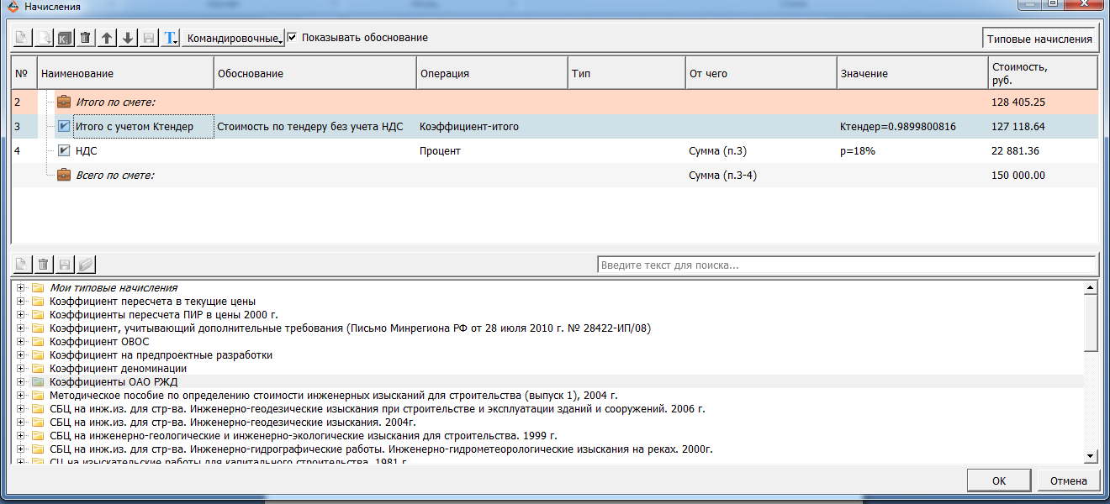

Особенный случай при расчете тендерного коэффициента:
Если НДС или Всего по смете рассчитывается от конкретных пунктов сметы (не от суммы), то при добавлении Ктендерного появится информационное сообщение с рекомендацией добавить в смету строку Итого, от которой будет считаться НДС, а затем рассчитывать стоимость по тендеру.
Воспользуйтесь рекомендацией для верного расчета.

Обратите внимание, что в новой версии НДС создается всегда перед «Всего по смете».

Если в предыдущих версиях программы были созданы сметы с НДС и с Ктендерным, то в новой версии в таких сметах сумма НДС изменится в связи с новой реализацией. Если важно сохранить такие сметы в первозданном виде, то советуем установить новую версию рядом со старой (не обновлять программу, а установить с нуля).

- Новое представление расчетных коэффициентов с двумя параметрами

Коэффициенты с двумя параметрами были реализованы в справочнике типовых коэффициентов в разделе «МУ 2009 г» (коэффициент привязки) и в разделах «Коэффициент понижающий» и «Коэффициент договорной цены ОАО РЖД» (коэффициент понижающий). После выбора таких коэффициентов (установки галочки) появляются 4 столбца:
N1, ед изм., N2 , ед.изм. В столбцах N1, N2 выводится название параметра и значение по умолчанию. По двойному щелчку мыши можно ввести нужные значения.
В столбцах «ед.изм.» заложены единицы измерения соответствующих параметров.

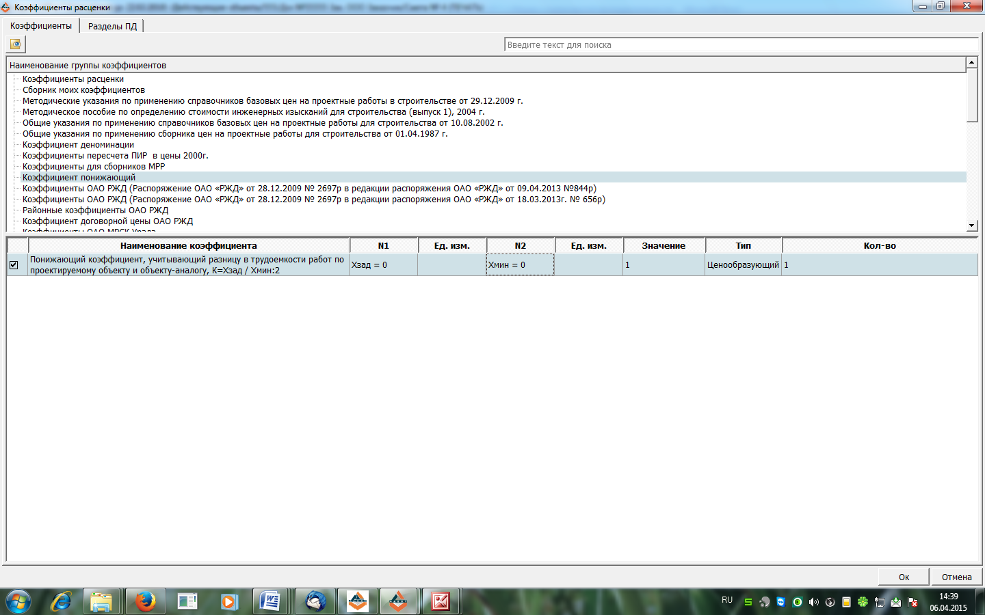

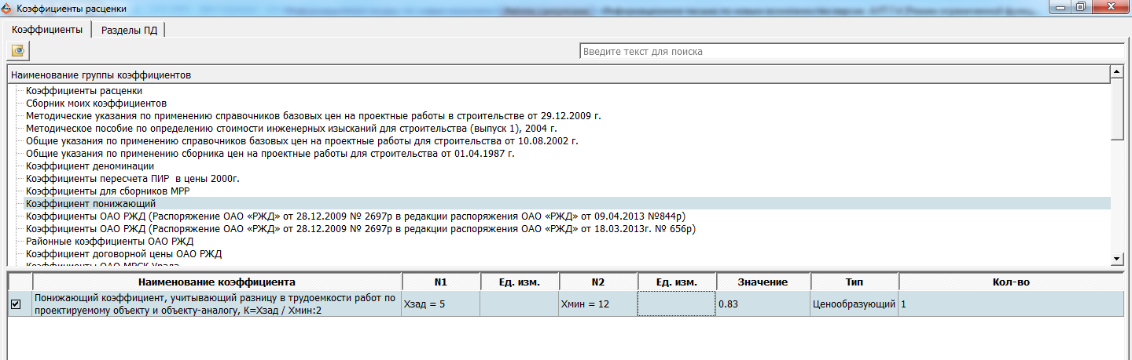

В смете начисленный коэффициент выводится в третьем столбце:

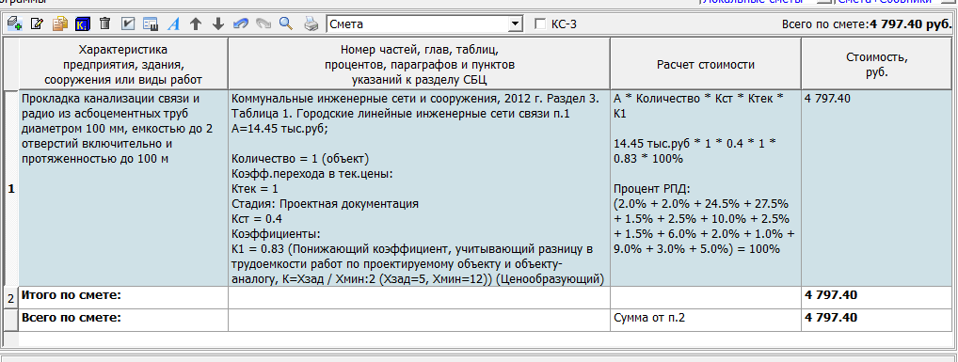

- В экранных и выходных формах смет 2П названия разделов, итогов по разделам, итогов по смете выделяются жирным шрифтом
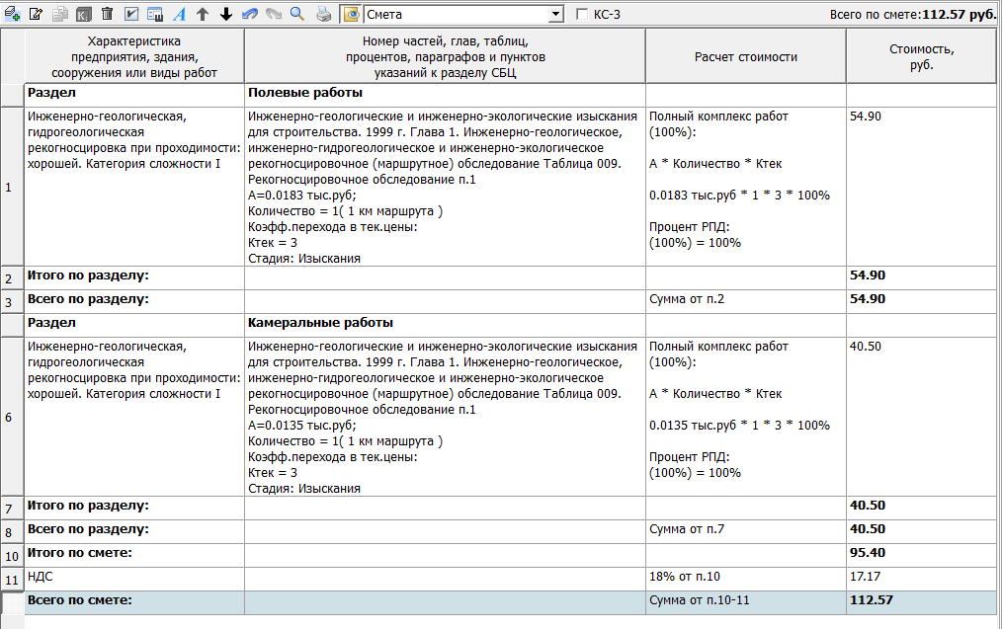

№ пп. | Наименование работ и затрат | Ед. измерения | Кол-во | Обоснование стоимости | Расчет стоимости | Стоимость, руб.
1 | 2 | 3 | 4 | 5 | 6 | 7
 | Раздел |  |  | Полевые работы
1 | Инженерно-геологическая, гидрогеологическая рекогносцировка при проходимости: хорошей. Категория сложности I | 1 км маршрута | 1 | Инженерно-геологические и инженерно-экологические изыскания для строительства. 1999 г. Глава 1. Инженерно-геологическое, инженерно-гидрогеологическое и инженерно-экологическое рекогносцировочное (маршрутное) обследование Таблица 009. Рекогносцировочное обследование п.1  A=0.0183 тыс.руб;  Коэфф.перехода в тек.цены:  Ктек = 3  Стадия: Изыскания | Полный комплекс работ  (100%):  A * Количество * Ктек  0.0183 тыс.руб * 1 * 3 * 100%  Процент РПД:  (100%) = 100% | 54,90
2 | Итого по разделу: |  |  |  |  | 54,90
3 | Всего по разделу: |  |  |  | Сумма от п.2 | 54,90
 | Раздел |  |  | Камеральные работы
6 | Инженерно-геологическая, гидрогеологическая рекогносцировка при проходимости: хорошей. Категория сложности I | 1 км маршрута | 1 | Инженерно-геологические и инженерно-экологические изыскания для строительства. 1999 г. Глава 1. Инженерно-геологическое, инженерно-гидрогеологическое и инженерно-экологическое рекогносцировочное (маршрутное) обследование Таблица 009. Рекогносцировочное обследование п.1  A=0.0135 тыс.руб;  Коэфф.перехода в тек.цены:  Ктек = 3  Стадия: Изыскания | Полный комплекс работ  (100%):  A * Количество * Ктек  0.0135 тыс.руб * 1 * 3 * 100%  Процент РПД:  (100%) = 100% | 40,50
7 | Итого по разделу: |  |  |  |  | 40,50
8 | Всего по разделу: |  |  |  | Сумма от п.7 | 40,50
10 | Итого по смете: |  |  |  |  | 95,40
11 | НДС |  |  |  | 18% от п.10 | 17,17
 | Всего по смете: |  |  |  | Сумма от п.10-11 | 112,57

Всего с НДС (руб.): | 112.57 (Сто двенадцать рублей пятьдесят семь копеек)

- Появилась возможность ввода отрицательного коэффициента на расценки

- Появилась возможность вывода формул в форме 3П РЖД в Excel
Для того, чтобы в выходной форме сметы 3П РЖД в редакторе Excel выводились формулы, нужно в настройках выбрать редактор выходной формы «MS Excel» и установить галку «Печатать формулы».

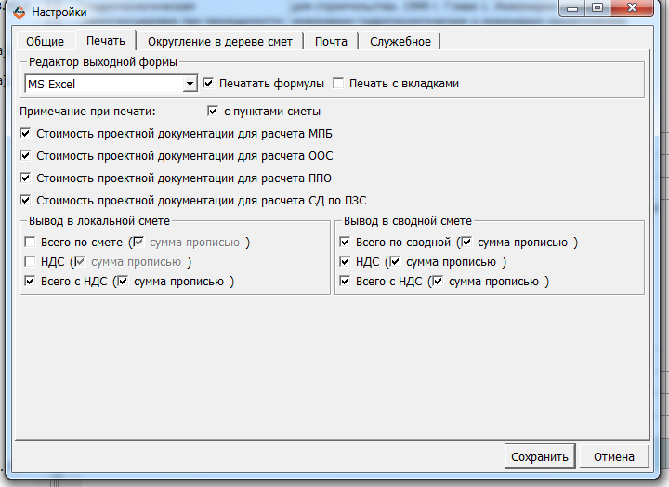

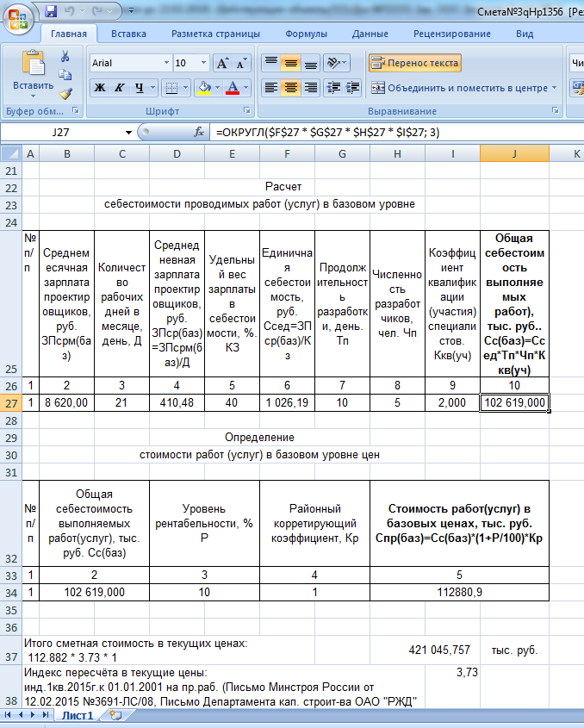

- В форме ВЗ для того, чтобы ввести значения в п.2а, 4, 5, 7 достаточно щелкнуть мышью по ячейке. Сразу после щелчка мышью можно вводить число.
Раньше приходилось сначала выделять (затирать) нулевые значения, а потом вводить число.
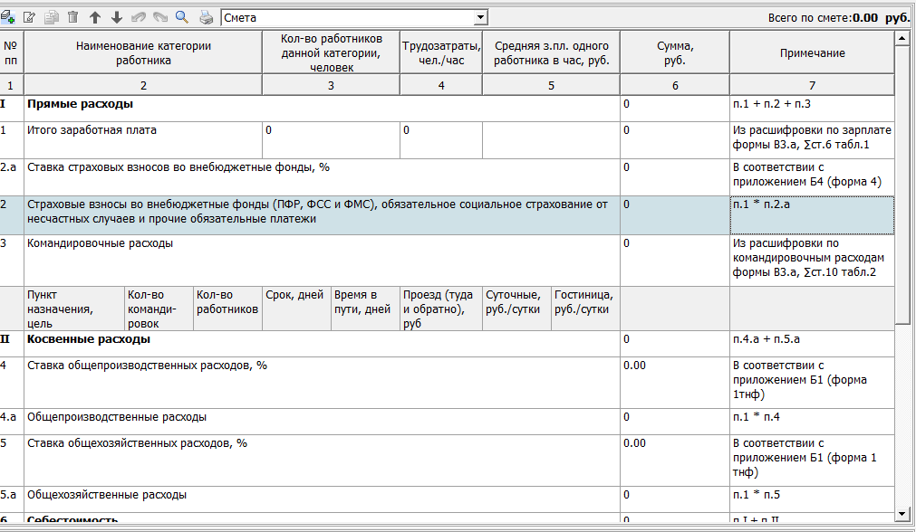

- В форме НМЦ исключены строки с процентами и суммой агентских

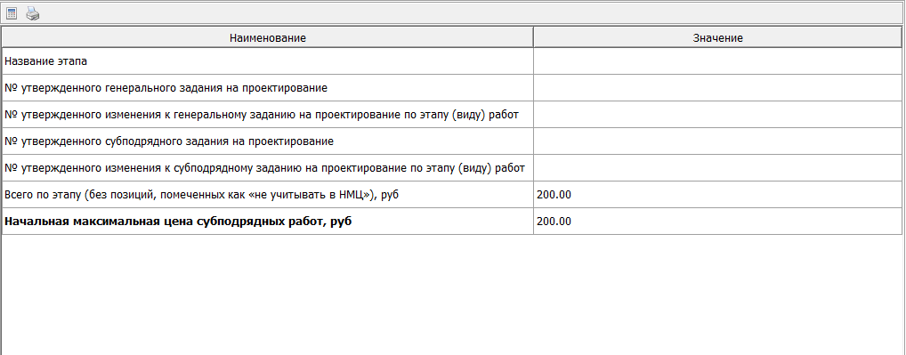

- Сводная смета. Типовая дополнительная работа «Дополнительный экземпляр ПД и РД на бумажном носителе» внесена с операцией «Процент и коэффициент».
По умолчанию коэффициент равен 1. При количестве экземпляров отличном от 1 задается другое значение коэффициента.

- В формах В3 и В5.4, ГГЭ и ЭПБ установлены ссылки на новый регламент АО Гипротрубопровод ОР-03.100.00-КТН-042-15

- Появилась возможность автоматического сохранения объектов в сеть при выходе из программы.
Для этого введена настройка «Сохранять на сервер сметы и объекты, взятые на редактирование, при выходе из программы».
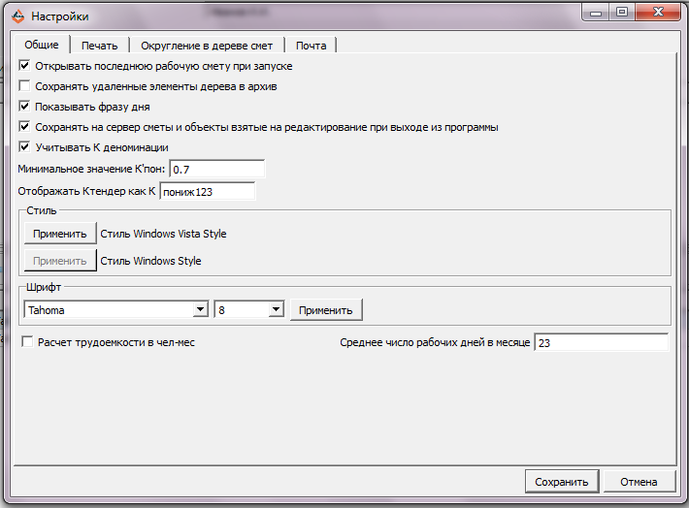

Исправлены ошибки:
- В Excel 2007-2013 выводилось пустое поле, когда в середине сметы была внесена текстовая строка.
- Исправлена ошибка при печати сводных смет с локальными.
- В сводной смете не отображались значения по расчетам (ООС и др.) в столбце «проектных».
- При заполнении формы ГГЭ не было возможности вручную ввести индекс потребительских цен.
- Исправлен неправильный расчет формулы при печати в Excel.
- Если локальная смета добавлялась в сводную «по стадиям», то расчеты (ООС и др.) для неё формировались с нулевыми стоимостями.
- В сводной смете расчеты (ООС и др.) считались не от всех смет, находящихся выше. Исправлено.
- Исправлено падение при добавлении/снятии коэффициентов из результатов поиска на расценки АСУ с частями.

